

Asignatura: Metodología de la Investigación

**Docente: Ángel Millán**

**5to año A-B**

**Año escolar 2025-2026**

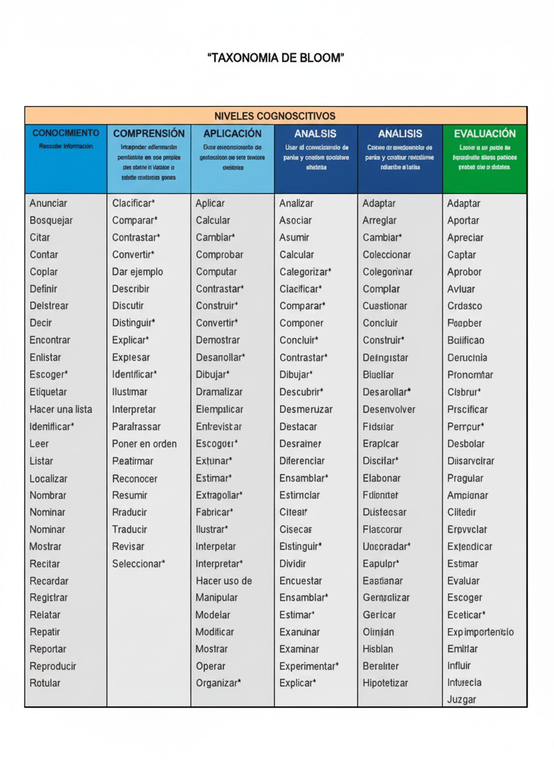**TAXONOMÍA DE BLOOM**